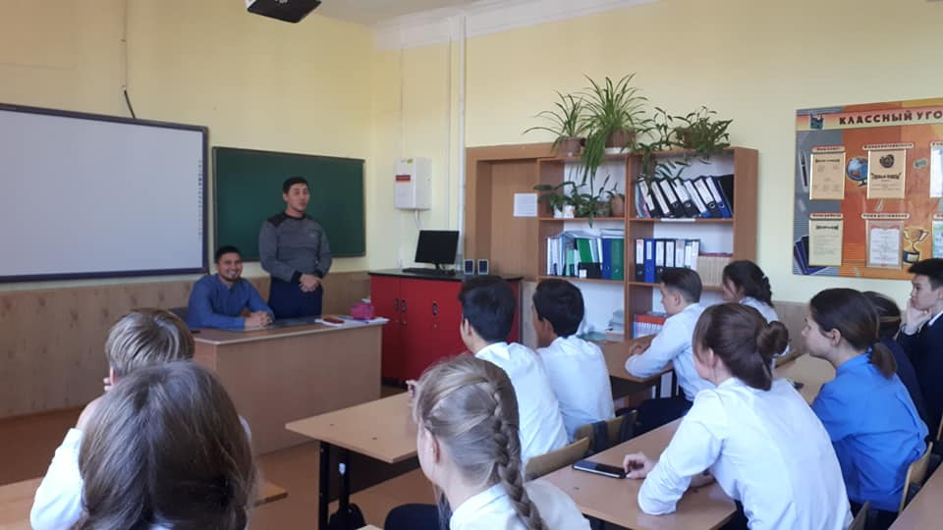
22 қазан күні мектепте "кәсіпкерлік және бизнес негіздері"курсын оқыту аясында қонақ дәрісі өтті.Тыңдаушылар 10 сынып оқушылары болды, ал спикерлер ретінде қала кәсіпкерлері Б. К. Мұқашев пен А. Н. Әбенов сөз сөйледі, олар өз жетістіктерінің тарихымен ғана емес, күнделікті жеңуге тура келетін проблемалар, кедергілер туралы айтты. Кездесу барысында оқушылар өздерін қызықтырған сұрақтарын қойып, болашақта іске асыруға ниеттенген идеяларымен бөлісті.

